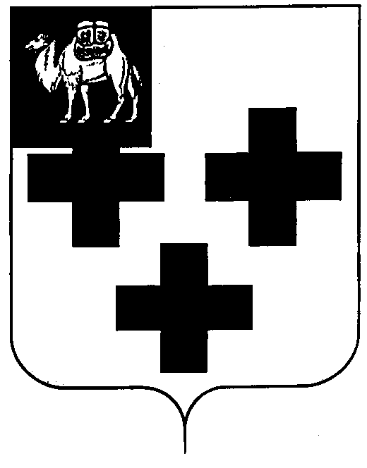

Собрание депутатов города Троицка
Челябинской области

Четвертый созыв
Пятьдесят первое заседание

Р Е Ш Е Н И Е

от 29.08.2013г. №123
г.Троицк

О внесении изменений в решение Собрания
депутатов города Троицка от 27.10.2011 года
№173 «Об утверждении Положения об оплате
труда работников муниципальных учреждений,
подведомственных Управлению социальной
защиты населения администрации города
Троицка»

С целью реализации Указов Президента Российской Федерации от 07 мая 2012 года №597 «О мероприятиях по реализации государственной социальной политики» и от 28 декабря 2012 года № 1688 «О некоторых мерах по реализации государственной политики в сфере защиты детей-сирот и детей, оставшихся без попечения родителей»

Собрание депутатов города Троицка РЕШАЕТ:

- Внести в Положение об оплате труда работников муниципальных учреждений, подведомственных Управлению социальной защиты населения администрации города Троицка, утвержденное решением Собрания депутатов города Троицка от 27.10.2011 года №173, следующие изменения:
- в пункте 26 слова «в виде премии за квартал, премии за год» заменить словами «в виде премии за месяц, премии за квартал, премии за год»;
- по всему тексту Положения слово «распоряжение» в соответствующих падежах заменить словом «приказ» в соответствующих падежах.
- Настоящее решение опубликовать в газете «Вперед».
- Решение вступает в силу со дня его официального опубликования и распространяется на правоотношения, возникшие с 01.07. 2013 года.

Председатель Собрания
депутатов города Троицка В.В. Наренков

Исполняющий обязанности
главы города Троицка А.Г.Чистякова

